DOSSIER DE PRESSE 2024

Chenilles processionnaires :
Mobiliser et informer en Bourgogne-Franche-Comté

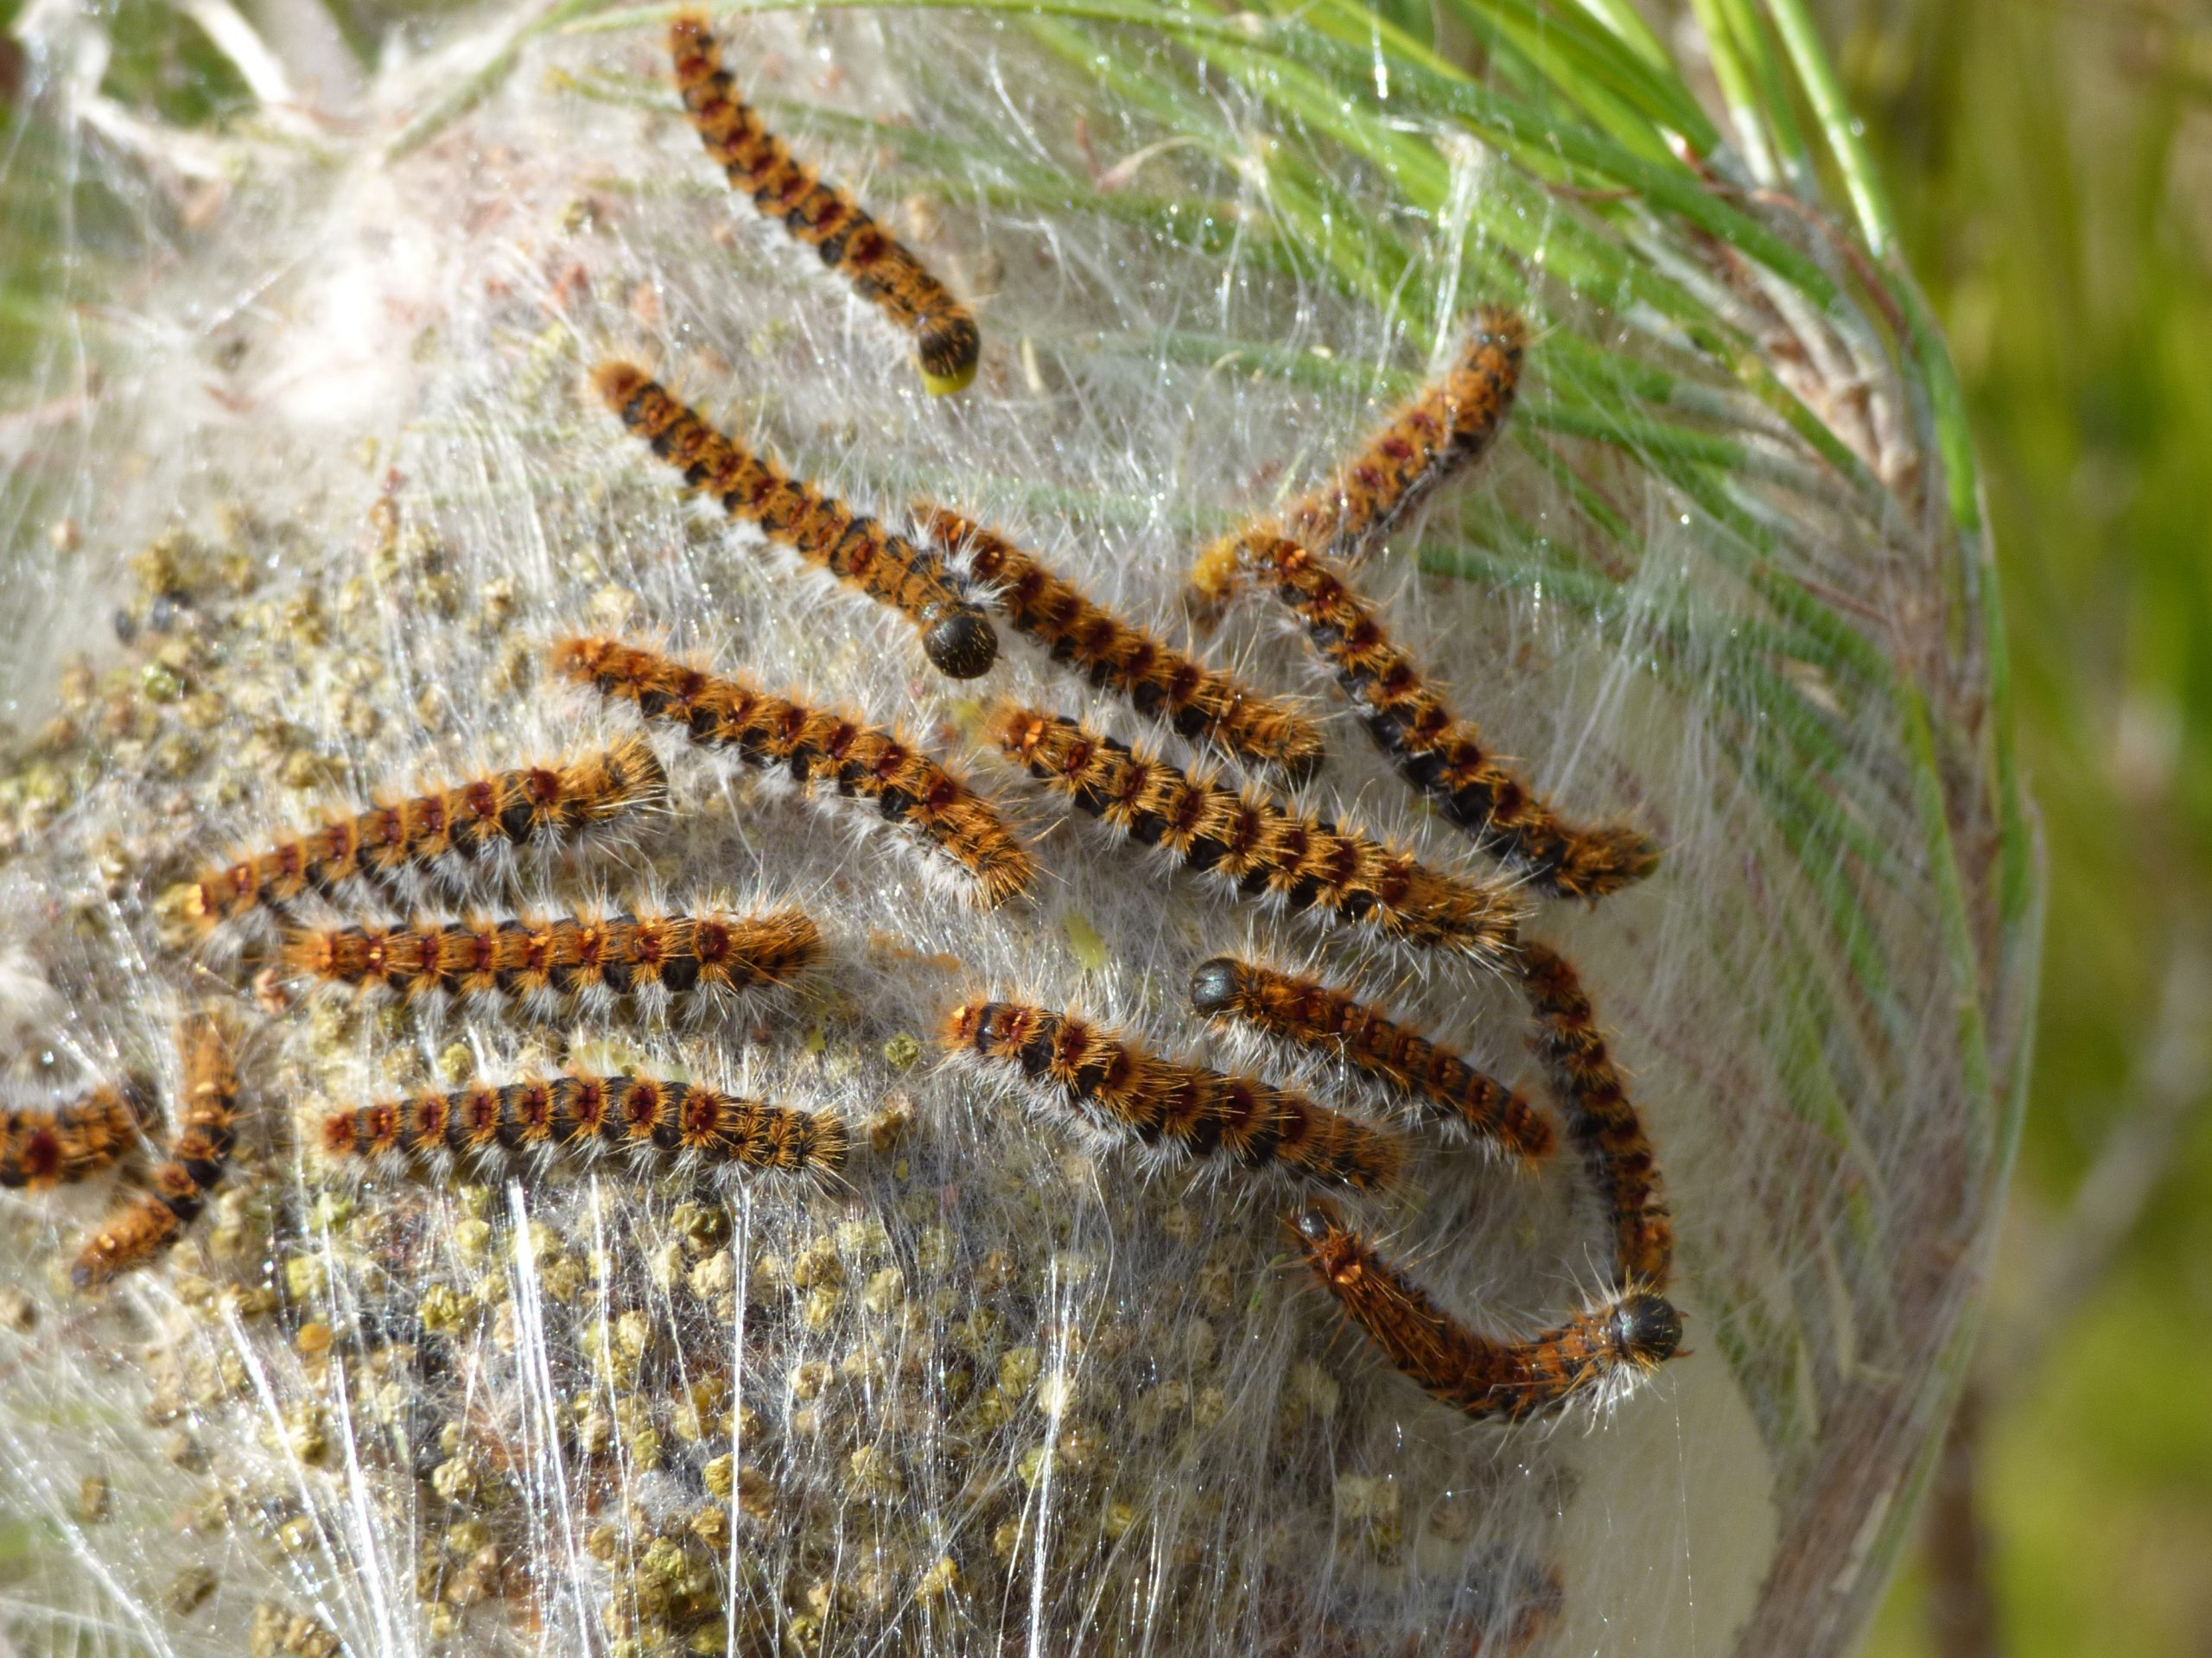

Chenilles processionnaires du pin
(Thaumetopoea pityocampa)

Chenilles processionnaires du chêne
(Thaumetopoea processionea)

Mieux connaître les chenilles processionnaires
Il existe de nombreuses espèces de chenilles processionnaires en particulier celles du pin (Thaumetopoea pytiocampa) et celles du chêne (Thaumetopoea processionea). Ce sont des insectes de la famille des lépidoptères qui connaissent différentes formes au cours de leur évolution, passant d’une chenille au stade larvaire à un papillon à l'âge adulte.
Tout au long de leur développement, elles tissent des nids de soie dans l’arbre colonisé et en sortent la nuit pour en manger les feuilles. À leur dernier stade larvaire, la processionnaire du pin descend le long du tronc pour aller s’enfouir dans le sol et se transformer en chrysalide. La processionnaire du chêne, quant à elle, reste dans son arbre pour ces dernières étapes. Les chenilles processionnaires ont la particularité de vivre en groupe et de se déplacer en file indienne.

Elles ont été classées nuisibles par un décret du 25 avril 2022.

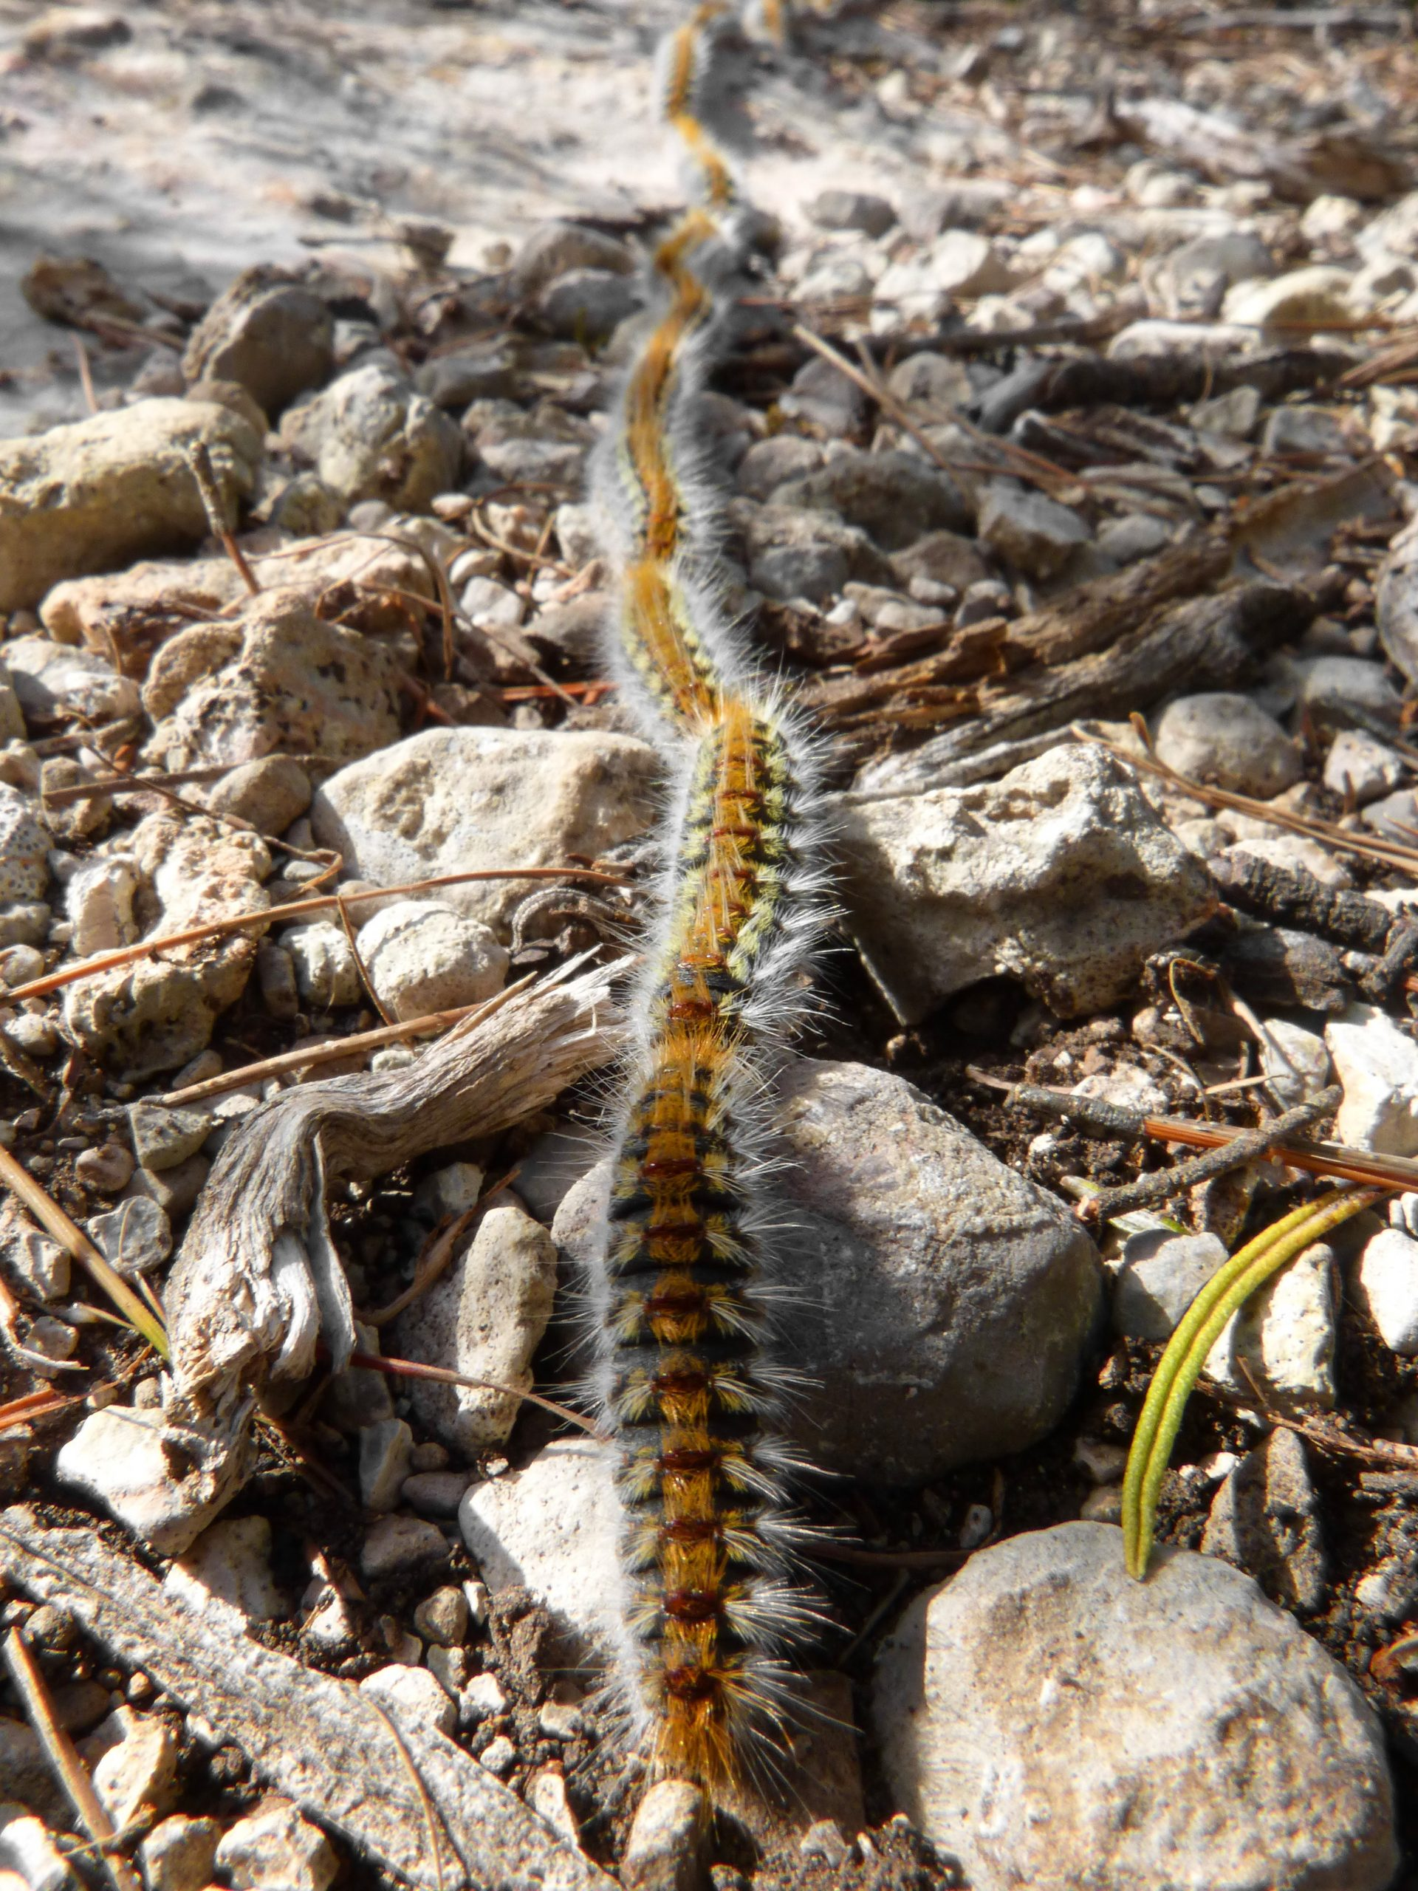

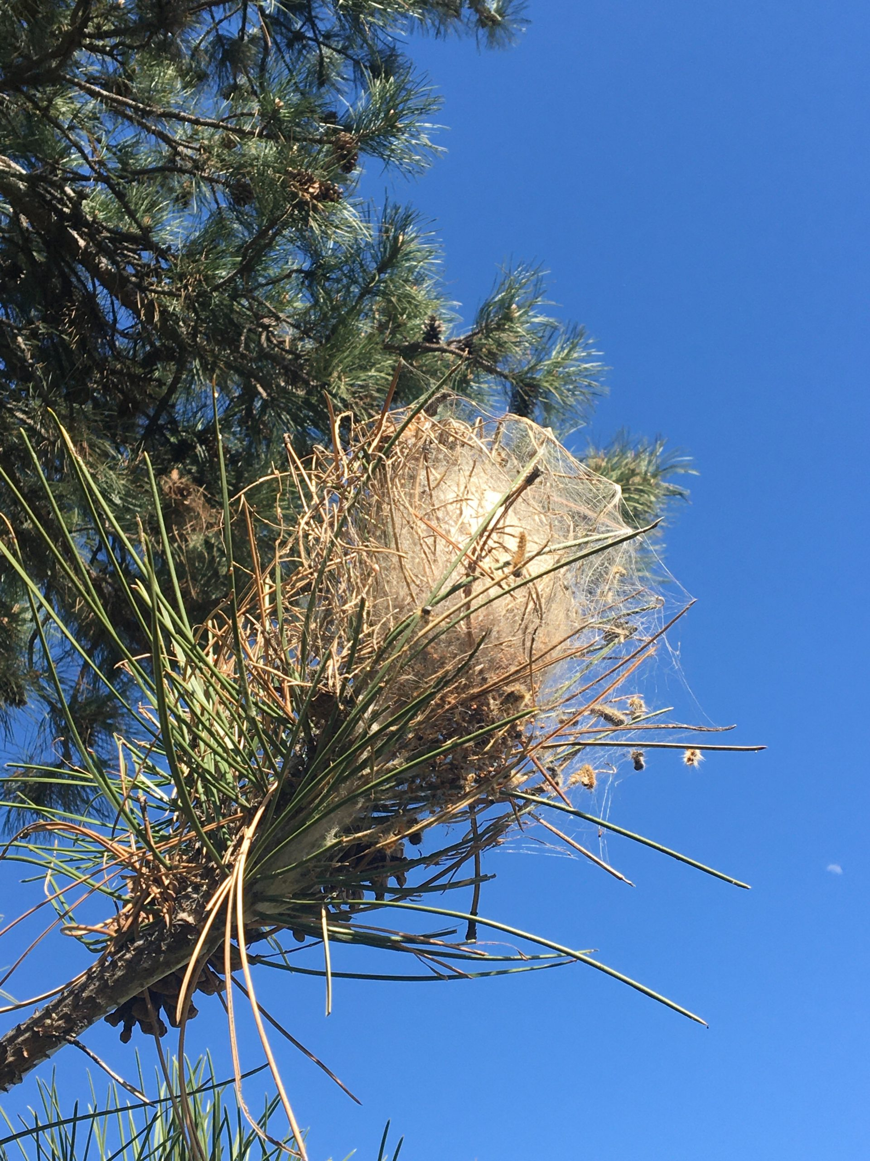

Où sont installées les chenilles processionnaires ?

La première colonise des résineux de la famille des pins (pin sylvestre, pin noir, cèdre de l’Atlas…) et la seconde des feuillus de la famille des chênes (chêne sessile, chêne pédonculé…)

En France, les populations de processionnaires du chêne sont natives d’Europe centrale et sont observées particulièrement dans le Grand Est, surtout en milieu forestier, mais également en milieu urbain. Les populations de processionnaires du pin sont une espèce native méditerranéenne dont l’expansion remonte vers le nord.

La région Bourgogne-Franche-Comté connaît une colonisation par ces deux espèces de processionnaires.
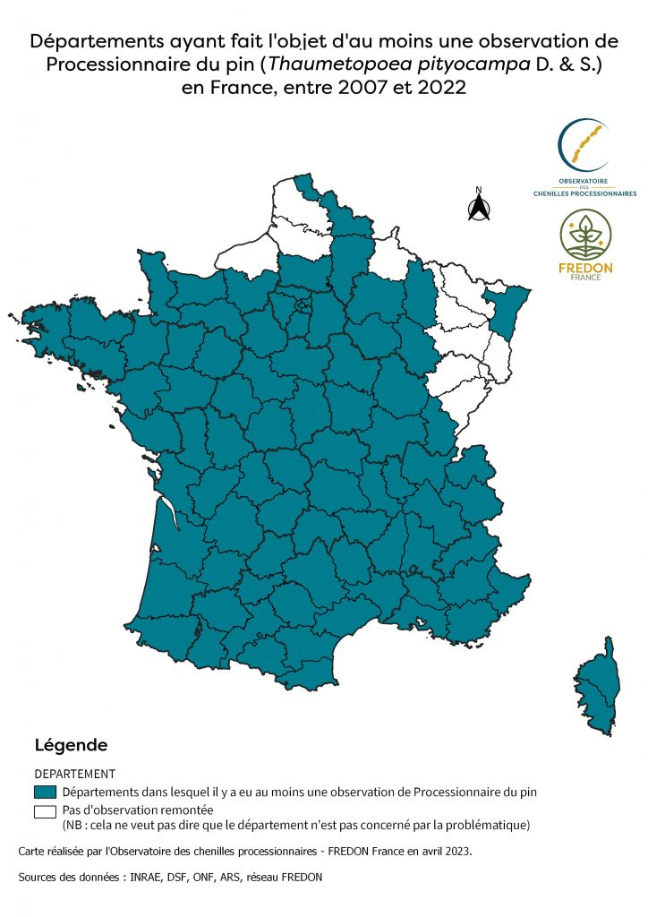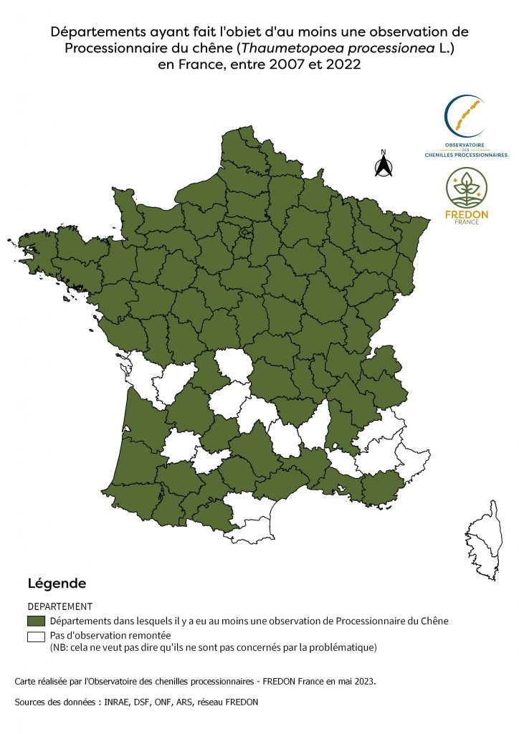

Pourquoi lutter contre les chenilles processionnaires ?

Outre les dégâts sur les végétaux (défoliation des arbres), la chenille processionnaire est recouverte de soies urticantes et allergisantes pour l'homme et l'animal.
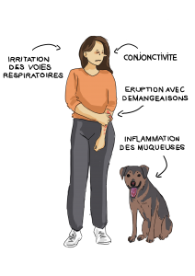

Les poils urticants (ou soies) contiennent une toxine qui peuvent provoquer de fortes réactions et ce, même sans toucher les chenilles (soies très volatiles) :
- éruption avec démangeaisons,
- conjonctivites,
- irritations des voies respiratoires.
Les risques sont les plus importants principalement de janvier à avril pour la processionnaire du pin et d’avril à juillet pour la processionnaire du chêne (selon les conditions météorologiques).

Selon le rapport de l’Anses de juin 2020, il y a eu environ 1 300 cas symptomatiques d’expositions aux chenilles processionnaires enregistrés par les centres antipoison (CAP) entre 2012 et 2019. Ces chiffres ne concernent que les cas remontés aux CAP : le nombre réel de personnes touchées est donc probablement beaucoup plus important.

Les bons gestes santé

Pour se protéger
- N’approchez pas et ne touchez pas les chenilles, leur nid ou les arbres porteurs de nid et gardez les enfants éloignés.
- A proximité d’arbres infestés, évitez de faire sécher le linge et lavez les fruits et légumes cueillis.
- Évitez les zones à risque durant la période de présence des chenilles.
- En balade dans une forêt de pins (de janvier à mai) ou de chênes (d’avril à juillet) :
- Portez des vêtements longs,
- Evitez de vous frotter les yeux et lavez-vous les mains au retour de promenade.

Comment réagir en cas d’exposition
- En cas de signes d’urgence vitale (détresse respiratoire, réaction allergique grave…) : appelez le 15 ou le 112.
- En cas d’autres symptômes (rougeurs, démangeaisons…) : appelez un centre antipoison ou consultez un médecin.
- En cas de suspicion d’exposition : prenez une douche et changez de vêtements.
- Si vos animaux sont touchés, consultez un vétérinaire ou appelez un centre antipoison vétérinaire.

Que faire lorsque l’on constate la présence de chenilles processionnaires ? Comment lutter et s’en débarrasser ?

Si elles se trouvent sur une zone peu fréquentée (ex. forêts), il n’est pas nécessaire d’intervenir. Toutefois, si leur présence représente un risque élevé (ex. cour d’école, aire d’accueil), il faut s’en protéger.

Il existe plusieurs méthodes pour gérer les populations de processionnaires. Pour votre santé et sécurité, préférez intervenir avec l’avis et les conseils de professionnels. Pour réduire leur présence, il est possible d’intervenir lors de deux étapes de leur cycle :
- Empêcher les papillons de se reproduire,
- Empêcher les chenilles de se rendre sur les sites de nymphose (dans les nids pour les chenilles processionnaires du chêne et dans le sol après descente des arbres dans le cas des chenilles processionnaire du pin).

Il est nécessaire de poursuivre les actions de lutte sur plusieurs années pour limiter l’expansion de ces insectes.
Afin de renforcer la coordination des actions de prévention et de lutte contre les chenilles processionnaires, un Observatoire a été mis en place depuis juin 2021 par le ministère chargé de la Santé, en partenariat avec les ministères chargés de l’agriculture et de l’écologie et le ministère de l’Intérieur, avec un pilotage et une animation par FREDON France.

Retrouver tous les outils, informations et dernières actualités concernant les chenilles processionnaires et signaler sur le site internet https://chenille-risque.info

